**Рябичевский отдел**

**МБУК ВР «МЦБ» им. М.В. Наумова**

**Рекомендательный список литературы**

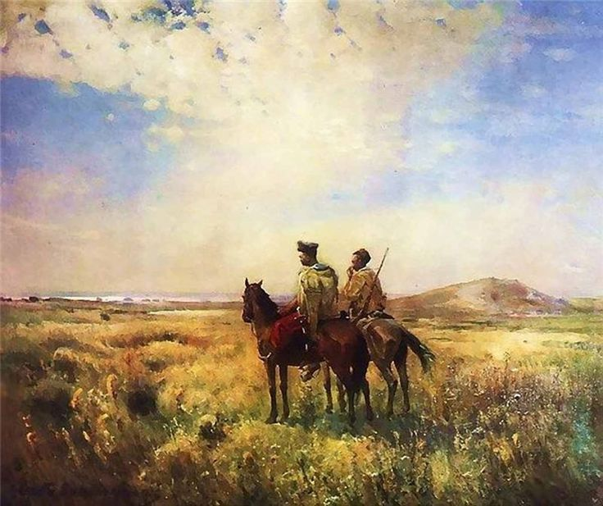**ИСТОРИЯ ДОНСКОГО КРАЯ**

Составитель: Ткаченко М.В.

**х. Рябичев, 2025г.**

Донской край – это уникальный регион с богатой историей и культурой. Его прошлое охватывает множество эпох и событий, которые нашли отражение в трудах историков, писателей и краеведов. Рекомендательный список литературы по истории Донского края станет незаменимым помощником для всех, кто интересуется прошлым этого региона.

В списке представлены книги и издания, которые охватывают различные периоды истории Донского края – от древних времён до современности. Здесь вы найдёте работы, посвящённые археологическим находкам, истории казачества, событиям Великой Отечественной войны и другим значимым событиям.

Надеемся, что этот рекомендательный список станет для вас отправной точкой в увлекательном путешествии по истории Донского края. Приятного чтения!

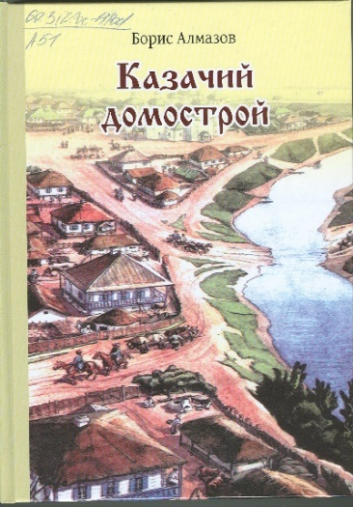 **Алмазов, Б.А. Казачий домострой/ Б.А. Алмазов. -Ростов-на-Дону: Ростовкнига, 2016. -456 с.: ил.**

«Домострой» впервые составленный при Иване Грозном, стал огромным культурным достижением России, поскольку в нём закреплялись и регламентировались наиболее рациональные, проверенные веками, традиционные отношения в семье. Под руководством Церкви из всего многообразия обычаев и традиций отбирались наиболее гуманистические и наиболее пригодные к русскому пониманию и быту. Не случайно «Домострой» как главная книга для семейного пользования, дожил до XXвека.  
Книга Бориса Алмазова поможет читателю совершить путешествие в прошлое казачества, познакомиться с традициями и укладом наших предков. А у них есть чему поучиться: как создать крепкую семью, вести хозяйство, воспитывать детей и отмечать праздники.

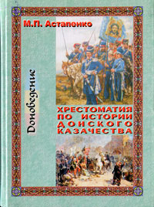

**Астапенко, М. П. Хрестоматия по истории донского казачества (с древнейших времен до 1920 года) [Текст]/ М. П. Астапенко. - Ростов н/Д.: Ростовкнига, 2012. - 272 с.**

В «Хрестоматии по истории донского казачества» (составитель историк и литератор, член Союза писателей России, академик Санкт-Петербургской Петровской академии наук М.П.Астапенко) собраны отрывки из произведений выдающихся деятелей русской литературы и культуры А.С.Пушкина, Н.В.Гоголя, Л.Н.Толстого, Н.А.Добролюбова, В.Г.Белинского, Н.М.Карамзина, В.А.Жуковского, А.Н.Радищева, Е.А.Баратынского, К.Ф.Рылеева, А.И.Герцена, К. Д. Кавелина, М.А.Волошина, В.О.Ключевского, Л.И.Куприна и других литераторов и историков - в которых отражена героическая и многоплановая история донского казачества XVI - начала XX вв. Рекомендуется всем интересующимся историей Дона в качестве учебного пособия для изучения истории Донского края и донского казачества.

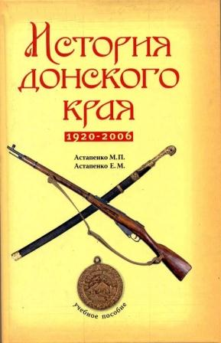

**Астапенко, М.П. Донские казачьи атаманы. Исторические очерки-биографии (1550-1920гг) [Текс] / М.П. Астапенко. – Ростов-на Дону: Приазовскiй край, 2007. – 336 с.**

Книга живо и увлекательно повествует об истории Донского казачества, его борьбе за свою самобытность, знакомит с незаурядными людьми – казачьими атаманами, их деятельностью во славу своей отчизны. В основе лежат редкие архивные материалы, летописи, малодоступные современному читателю, статьи и книги историков прошлых веков.

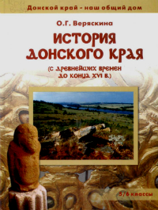  
**Веряскина, О.Г.** **История Донского края с древнейших времен до конца XVI в.[Текст]: учебник для 5-6 классов общеобразовательных учреждений/О. Г. Веряскина; под ред. Ю. А. Жданова. – Ростов н/Д.: Донской издательский дом, 2004. -192 с.: ил.**

Настоящий учебник издан в рамках общеобразовательного-просветительского проекта «Донской край — наш общий дом» и предназначен для учащихся 5–6 классов. Он является частью комплекта учебников по истории Донского края. В учебнике раскрывается история региона с древнейших времен до конца XVI в. В центре внимания — вопросы взаимовлияния культур разных народов, населявших Донской край в древности и средневековье.

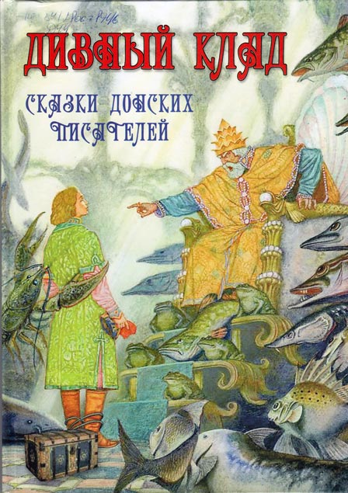

**Дивный клад [Текст]. – Ростов н/Д.: Ростовкнига, 2016. –140 с.**

В книге собраны народные сказки и сказы, записанные на Дону разными писателями и в разное время. Собирателями были П.В. Лебеденко, Ф.В. Тумилевич, Т.И. Тумилевич, В.С. Моложавенко, Б.С. Лащилин и др. В сказках встретятся герои храбрые и смелые, благородные н добрые, умные и мудрые, готовые защитить слабого, наказать обидчика. Сочиняли их жители Донской земли, передавали из поколения в поколение. Со временем в сказках одни герои исчезали, другие приходили им на смену, но всегда они выходили победителями и не за счет какой-либо волшебной силы, а результате своей смекалки, ловкости и смелости. Сказочный герой всегда помогает другому без всякого расчета на награду, а уж потом за доброе дело ему, и удача посылается, потому что в сказке всегда торжествует справедливость.

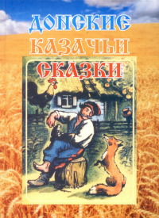**Донские казачьи сказки [Текст]. – Ростов н/Д.: КСС, 2004. – 160 с.: ил.**

В этом сборнике собраны народные сказки и сказы, записанные на Дону разными писателями и в разное время (Листопадов, Тумилевич, Лащилин и др.). В них встретятся герои храбрые и смелые, благородные и добрые, умные и мудрые, готовые защитить слабого, наказать обидчика. Сочиняли их жители Донской земли, передавали их из поколения в поколение. Со временем в сказках одни герои исчезали, другие приходили им на смену, но всегда они выходили победителями и не за счет какой-либо волшебной силы, а в результате своей смекалки, ловкости и смелости. В сказках воплотилась мечта народа о свободной и счастливой жизни, которую он выстрадал, за которую боролся и победил.

Книга предназначена для детей младшего и среднего школьного возраста.

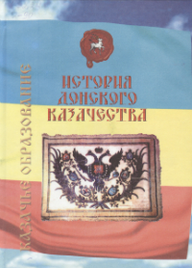

**История Донского казачества. - Ростов н/Д: ООО Терра, 2005. - 312 с.**

В учебном пособии на основе богатого фактического и иллюстративного материала освещаются наиболее актуальные проблемы истории и культуры донского казачества. Изложение осуществляется в очерковой форме, что сосредотачивает внимание читателя на различных аспектах исторического образа донского казачества как целостного исторического явления. Пособие имеет заданную историко-этнографическую направленность в её авторской интерпретации. Каждый из очерков выполнен как логически завершенное повествование об одной исторической проблеме, но в результате складывается ретроспективная картина, литературно и научно объясняющая социокультурный феномен казачества в истории России.

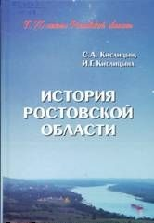**Кислицын, С. А.** **История Ростовской области [Текст]: учебное пособие / С. А. Кислицын. - Ростов н/Д.: Ростовкнига, 2012. - 416с.**

Учебное пособие по истории Ростовской области приурочено к 75-летию ее образования. Авторы кратко освещают историю предшествующих административно-территориальных образований: Земли Войска Донского, Области Войска Донского, Донской Советской Республики, Донского округа в рамках Северо - Кавказского и Азово-Черноморского краев. Основное внимание уделено социально-политическому и экономическому развитию, образованной в 1937 г., Ростовской области. Особенностью издания является введение в учебный оборот современных научных концепций, использование элементов художественной литературы.

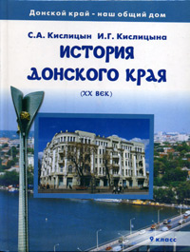

**Кислицын, С. А.**  **Кислицына И.Г.** **История Донского края ХХ век[Текст]: Учебник для 9-х классов общеобразовательных учреждений/ С. А. Кислицын, И.Г. Кислицына. - Ростов н/Д.: Донской издательский дом, 2004. - 184с.**

Учебник подготовлен в соответствии с концепцией образовательного регионального проекта «Донской край — наш общий дом» и предназначен для учащихся 9-х классов. В рамках единого комплекса учебников он является заключительной частью и освещает историю Донского края в ХХ веке. В нём отражены основные вопросы сложной и драматической истории региона, причём ряд проблем освещён на школьном уровне впервые. Авторы опирались на новейшие достижения отечественной историографии.

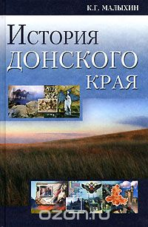**Малыхин, К. История Донского края [Текст]: учебное пособие / К. Малыхин. -М.: МарТ; Ростов н/Д.: МарТ, 2006. - 256с.**

Учебное пособие поможет читателю по-новому взглянуть на историю Донского края. История Дона раскрывается в связи с историей проживавших на его территории народов. История Донского края увязывается с социально-экономическими, политическими, географическими и климатическими факторами, а также с историей государств, в состав некоторых находился Дон. Учебное пособие имеет практическую направленность и может быть использовано как на базовом, так и на профильном уровнях обучения. Книга рассчитана на широкий круг читателей, интересующихся отечественной историей и историей Дона.

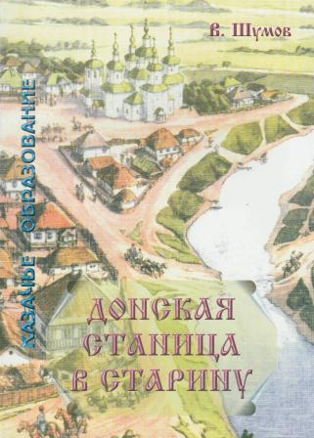  
**Шумов, В.В. Донская столица в старину. [Текс] / В.В. Шумов. – Краеведческие очерки. – Ростов-н/Д: ООО КСС, 2012. – 160 с.**

Новая книга донского историка и краеведа – уникальное и необычное издание: в книге даны очерки истории, быта, нравов ряда важнейших казачьих станиц, освещено происхождение их названий.

Книга рассчитана на широкий круг читателей и не оставит равнодушным тех, кому дорога история Донского края.

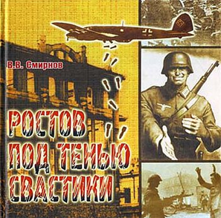**Смирнов В. В. Ростов под тенью свастики : [документальное описание жизни советских людей во время фашистской оккупации] / В.В. Смирнов. – Изд. 2-е. – Ростов-на-Дону : [б. и.], 2015. – 189, [1] с., [8] л. ил., портр.**

Книга представляет собой первое в отечественной литературе документальное описание жизни советских людей во время фашистской оккупации. В центре внимания автора большой южный город – Ростов-на-Дону, переживший две оккупации, о которых рассказывают очевидцы. Многие фотодокументы публикуются впервые.